“Y TU ¿QUÉ PIENSAS?”
Centro:
Dirección:
Localidad:
Persona contacto:
Teléfono:
Correo electrónico:

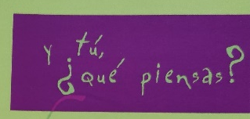

DATOS DE APLICACIÓN DEL PROGRAMA EN EL CENTRO

Nivel | Aula | Nº alumnos/as | Nombre del profesor responsable | Área curricular en la que se aplica

MATERIAL SOLICITADO

Nº de ejemplares (1 por cada 5 alumnos):

Cada ejemplar del programa incluye los siete dossieres y la guía didáctica.

Le recordamos que el material NO SE RENUEVA CADA AÑO. Por favor compruebe si el material se ha solicitado en años anteriores, y si se encuentra disponible en el centro.

